Лабораторная работа №1
Тема: Система контроля версий Git.
Цель: Познакомиться с возможностями и получить практические навыки работы с системой контроля версий Git.
Cсылки:
- https://smartiqa.ru/courses/git - подробное описание : теория и практика
- https://code.mu/ru/tool/git/ - практические примеры
- https://learngitbranching.js.org/
- https://githowto.com/ru
- https://git-scm.com/book/ru/v2/
- https://www.udemy.com/course/git-expert-4-hours/

Для защиты ЛР необходимо оформить Отчет со скринами кода в командной строке и результатов его выполнения
Задание:
  - Подготовьте рабочее окружение в соответствии с типом вашей операционной системы(https://smartiqa.ru/courses/git/lesson-1 ):
    - Установите Git (https://git-scm.com/downloads )
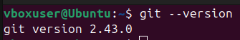
    - Выполните базовую настройку

  - Создайте структуру папок (использовать командную строку) и поместите в репозиторий Git на своем локальном компьютере:
(Наименование для базовой папки: 453501_IVANOV_12, где 12 – порядковый номер в журнале)
Внутри создайте структуру (в каждую папку поместите файл ИмяПапкиTest.txt):
GROUP_NUMBER_YOUR_LAST_NAME_ NUMBER_IN_LIST
IGI
LR1
Папки и файлы в соответствии с индивидуальным заданием
Отчет по ЛР1 со скринами действий и результатов
LR2
LR3
LR4
LR5
STRWEB
LR1
LR2
LR3
LR4
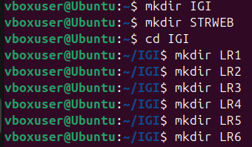
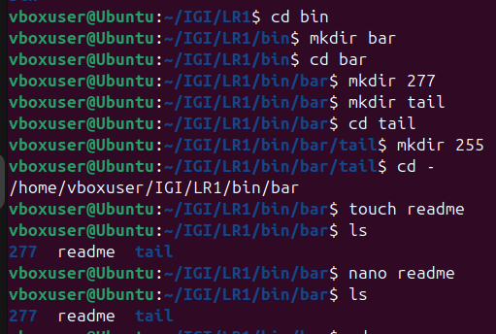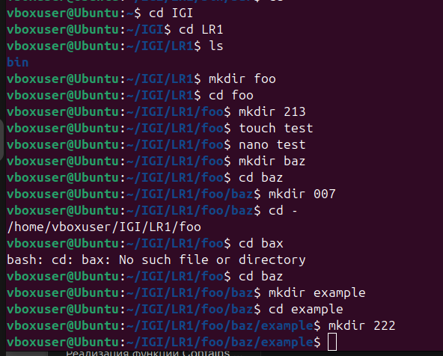
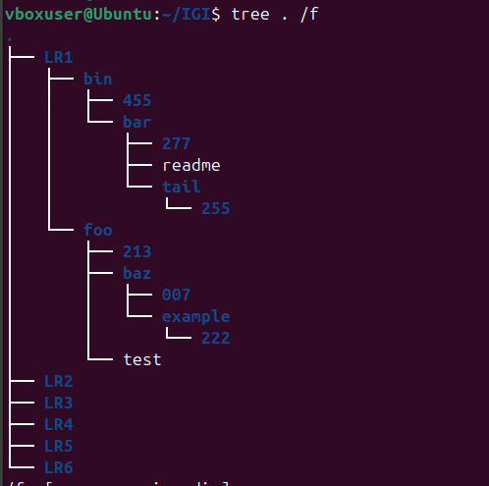
Создание репозитория:
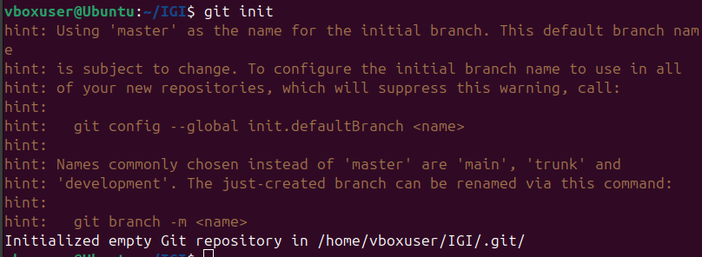

- Создайте репозиторий внутри папки LR1 с помощью клонирования проекта с сайта github.com (https://github.com/smartiqaorg/geometric_lib)
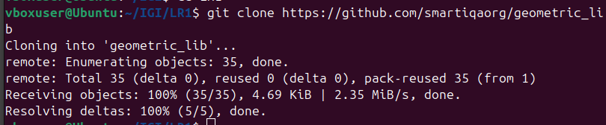
- Выполните следующие действия, каждый раз проверяя состояние файлов в локальном репозитории до и после выполнения операции:
  - сделайте индексацию нескольких файлов в вашем Git-репозитории (git add …),
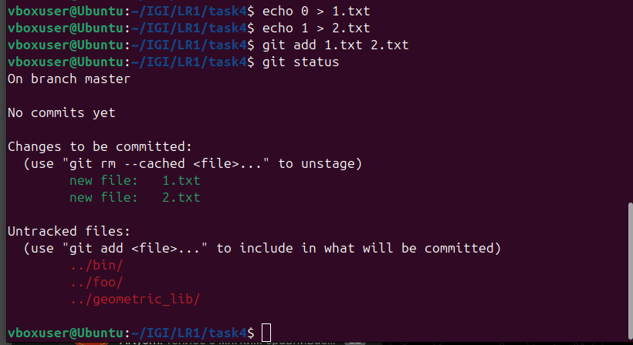
  - внесите изменения в файлы,
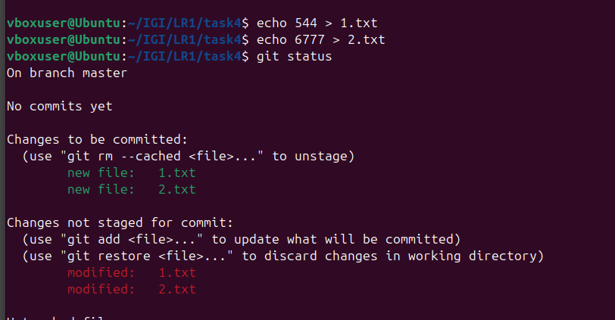
  - выполните коммиты к проиндексированным файлам,
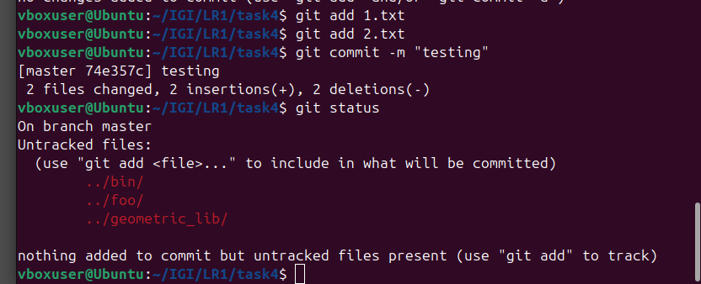
  - добавьте и удалите файлы (один и группу файлов с определенным расширением)
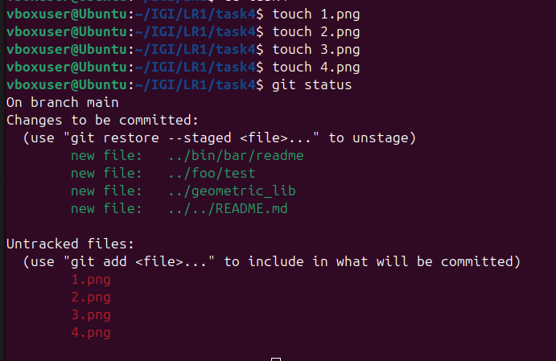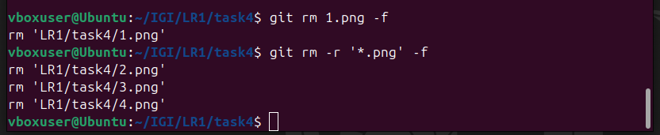
  - переименуйте файлы
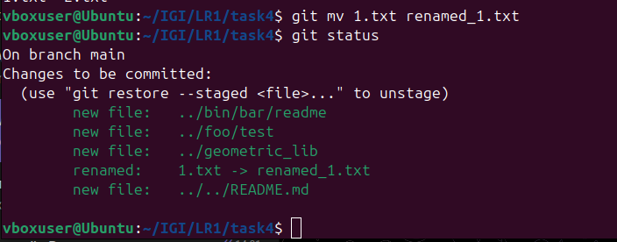
  - создайте для IGI и STRWEB, а также для каждой ЛР, вложенной в них, отдельные ветки, поместите файлы на соответствующие ветки
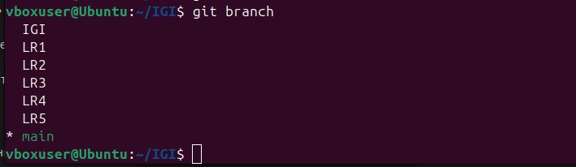
  - выведите историю коммитов: полностью и с ограничением вывода – отобрать только последние, до и после указанной даты, по автору файлов, коммитов (флаги n, since, after, until, before, author, committer, grep) https://code.mu/ru/tool/git/basis/limit-output-commit-history-flags/ ,

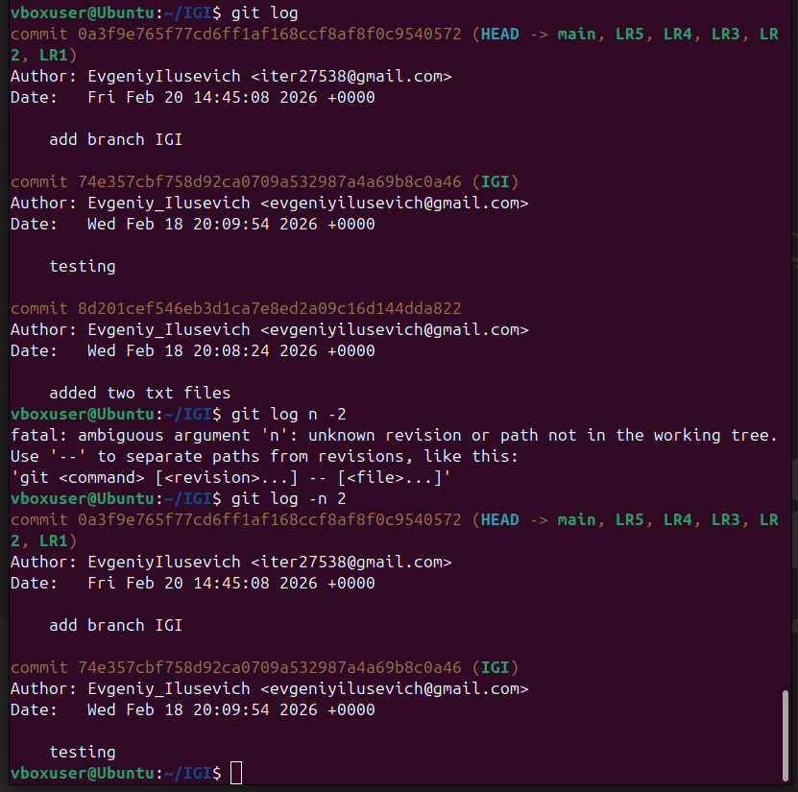

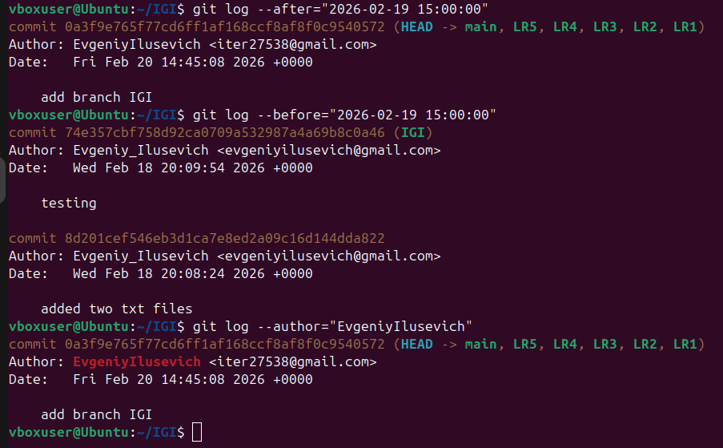
  - исследуйте флаги для git log: p , stat ,shortstat, name-only, name-status, relative-date, pretty, graph,
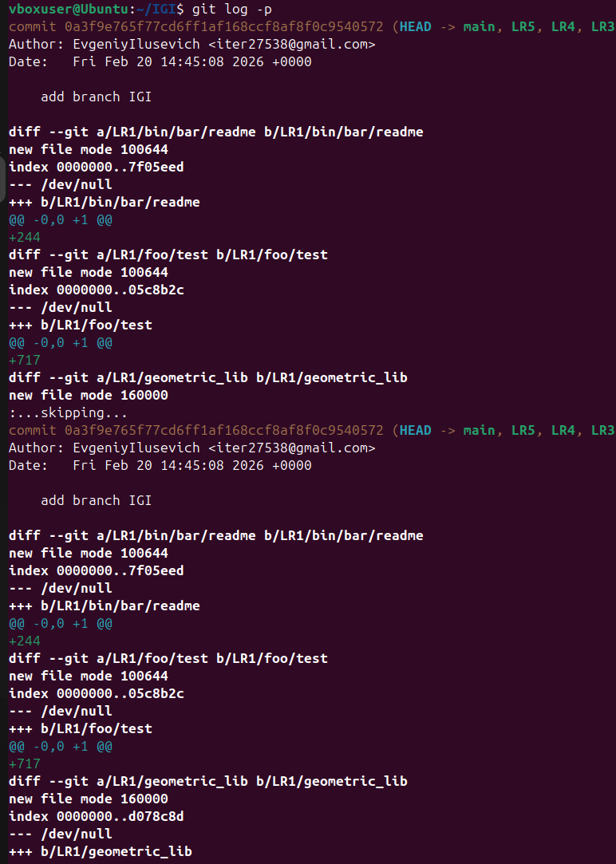
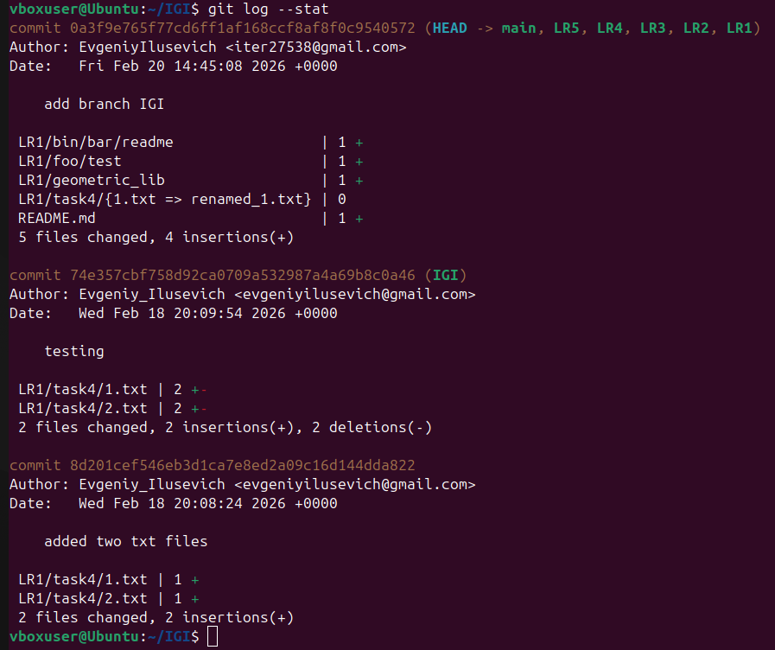

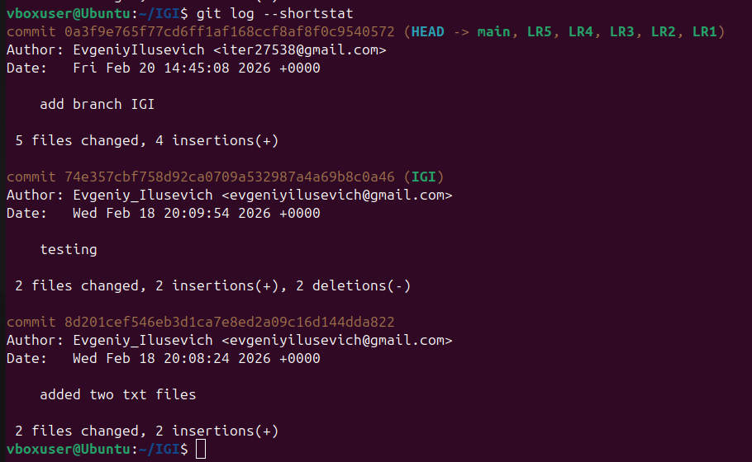
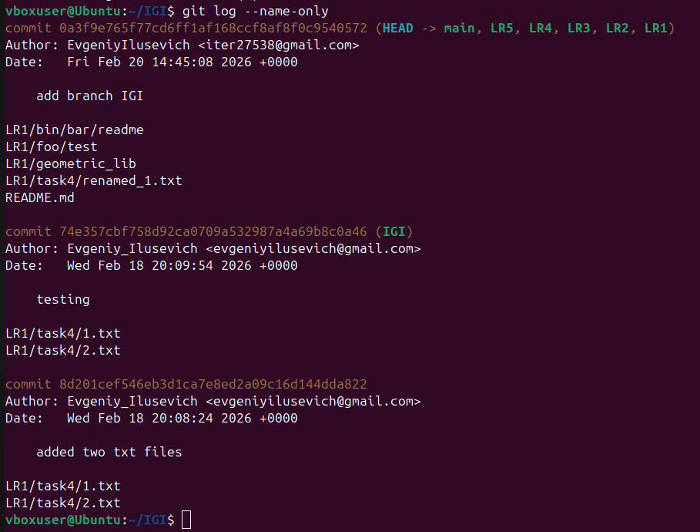
  - найдите разницу в изменениях для каждого коммита
Уже сделали через git log -p.
Для двух конкретных коммитов:
  - создайте новый файл test.txt и вставьте в него строчку 'номер варианта'. затем сделайте коммит и отмените его
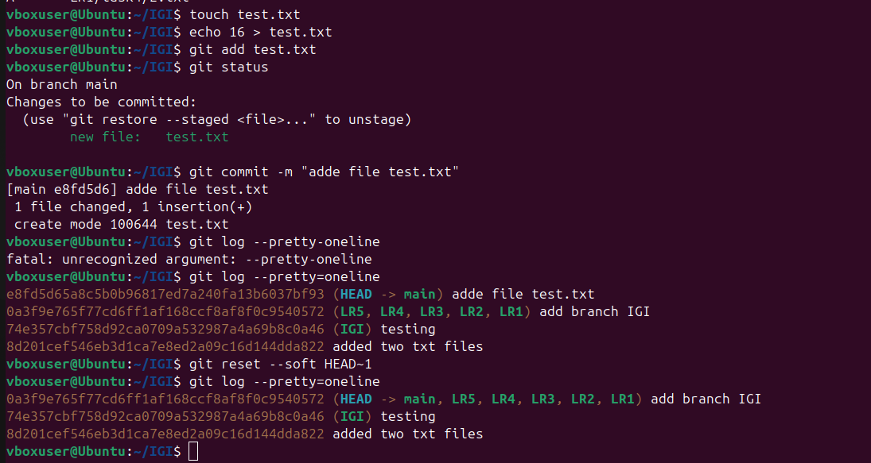
  - проиндексируйте файл в вашем Git-репозитории, затем отмените его индексацию
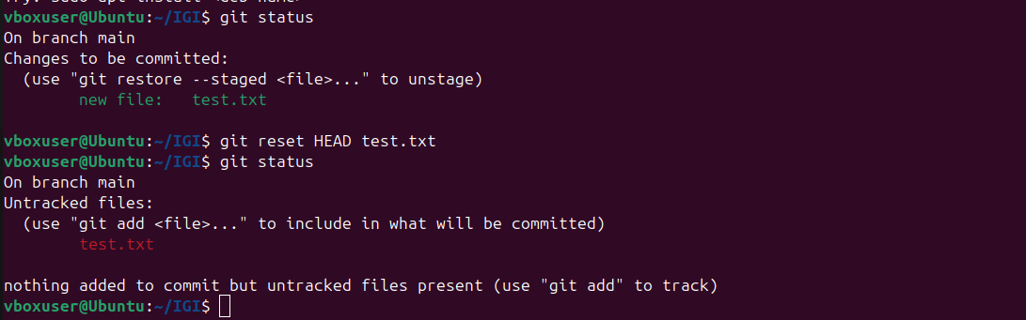
  - внесите изменения в файл в вашем Git-репозитории и затем верните его в исходное состояние.
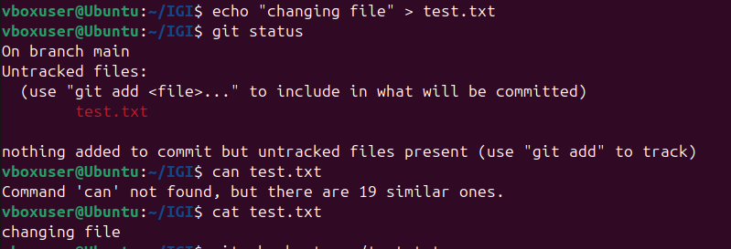
- Выполните следующие действия с удаленным репозиторием:
  - создайте удаленный репозиторий (на github.com)
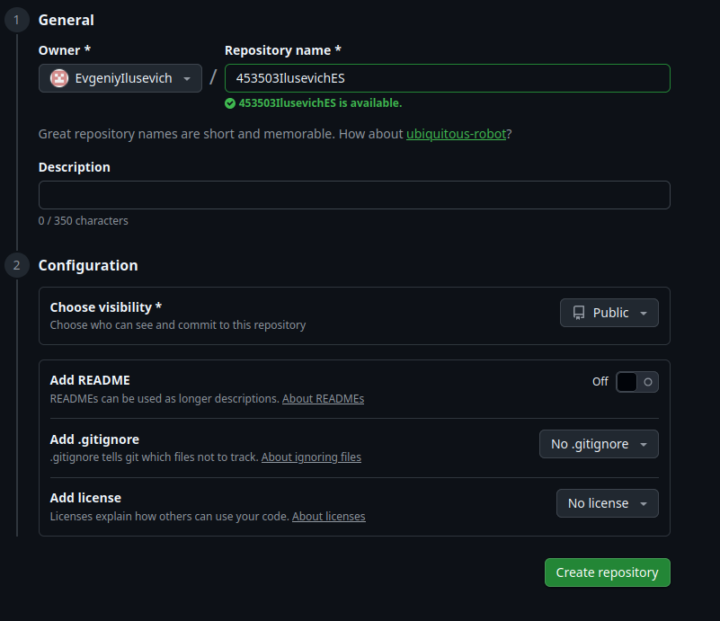
  - просмотрите информацию о нем, внесите изменения и опять просмотрите (remote, fetch).

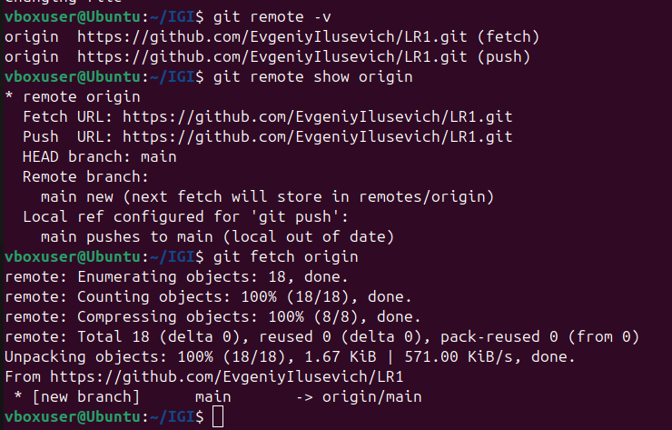
  - измените несколько файлов в вашем проекте и перенесите их в удаленный репозиторий,

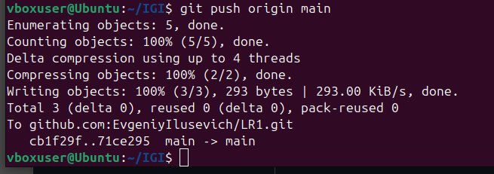
  - переименуйте свой удаленный репозиторий
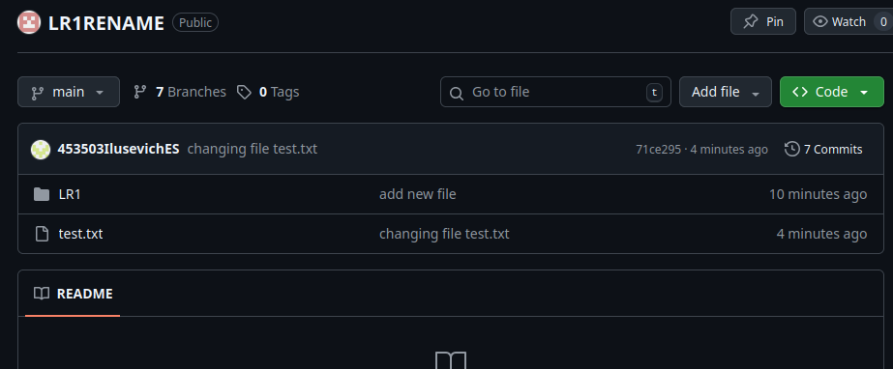
  - получите данные из удаленного репозитория

  - просмотреть историю изменений
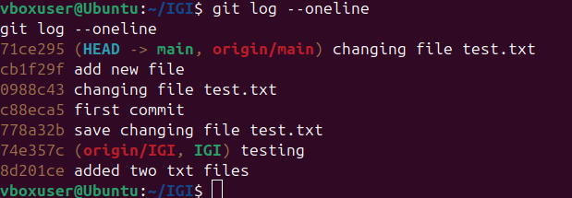
  - создайте дополнительную ветку 1 в удаленном репозитории, перенесите в нее два файла из другой ветки, удалите один из файлов
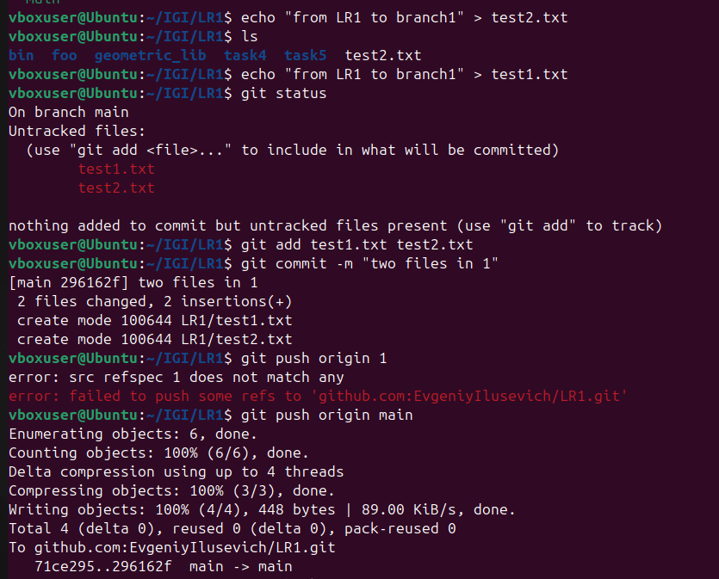
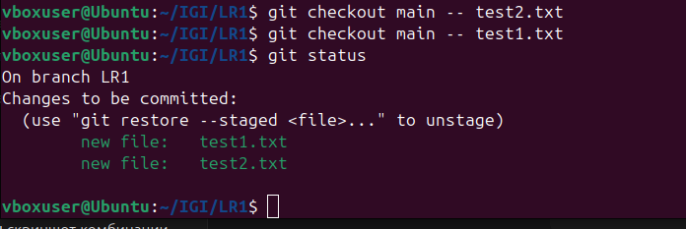
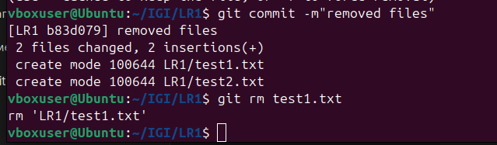
  - создайте дополнительную ветку 2 в удаленном репозитории, перенесите в нее два файла из вашего проекта, слить изменения в основную ветку, удалить дополнительную ветку 2
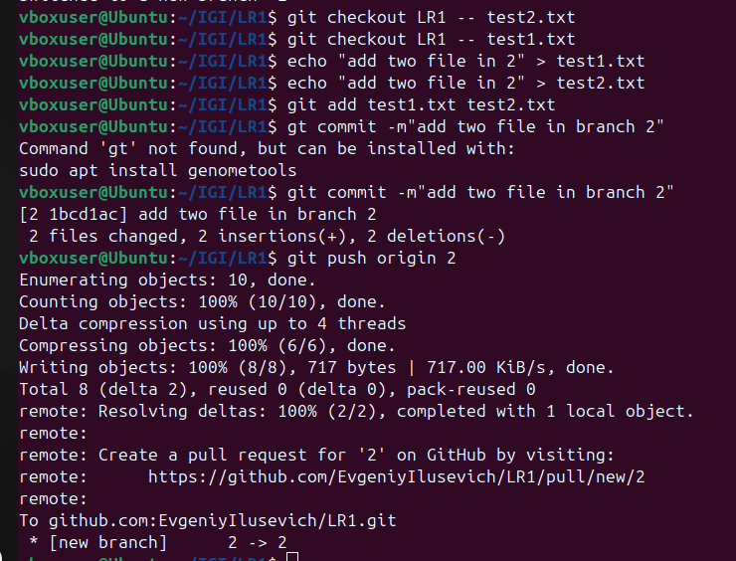

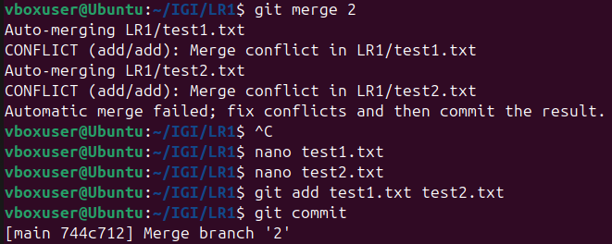

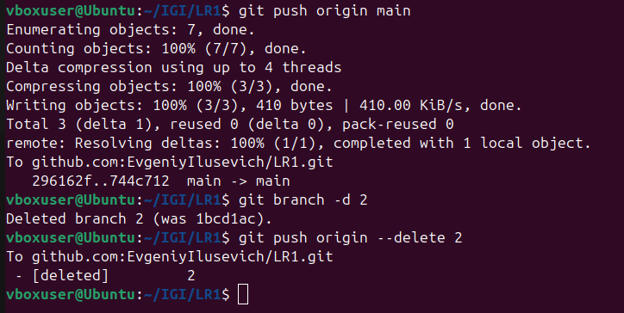
- Сгенерируйте в DeepSeek файл html и файл css для сайта визитки компании или человека с областью занятости на выбор.

Создайте публичный репозиторий на github и загрузите туда оба сгенерированных файла.

● Разместить сайт в публичном репозитории на github.
Настроить Settings, чтобы можно было просмотреть сайт в браузере: перейти на вкладку Pages
Default branch/ выбрать в списке main; нажать Save.
Подождать,
Опять кликнуть по Pages и нажать кнопку Visit site вверху вкладки GitHub Pages.
Не забыть дописать в отчет ссылку на сайт для проверки.

Ссылка для проверки: https://ivankirp.github.io/my_website/

Для справки можно посмотреть: Бесплатный хостинг GitHub Pages https://www.youtube.com/watch?v=S3pkpo5NqJY

Индивидуальное задание:
Структура папок
Примечание:
bar/708 – в папке bar нужно расположить папку 708 test.txt/007 – в файле test.txt нужно поместить текст 007

Вариан т | Структура папок | Вариант |  | Структура папок
1. | 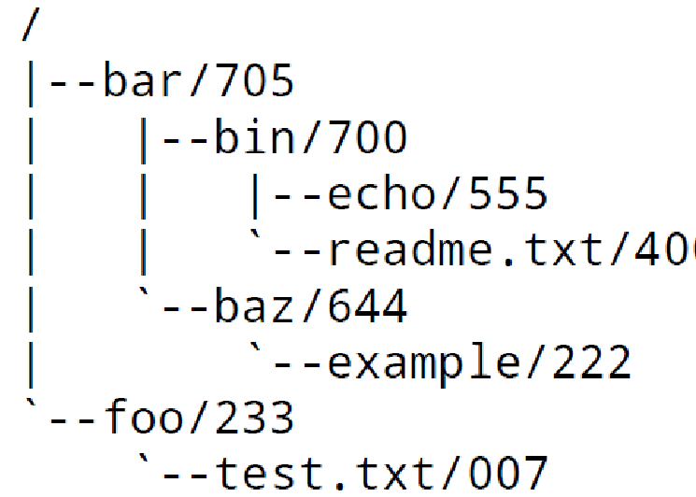 | 16. | 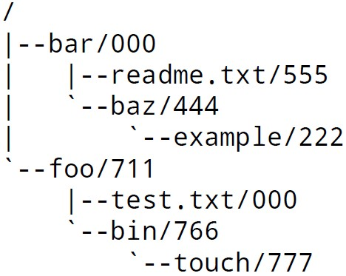

2. | 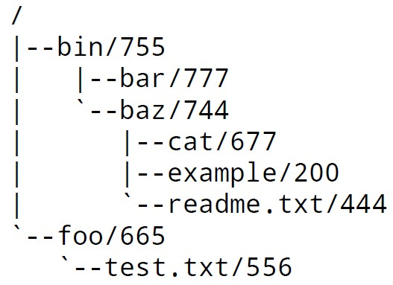 | 17. | 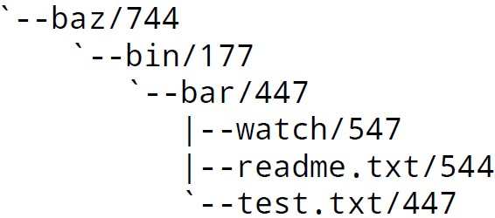  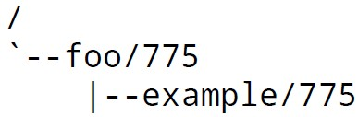
3. | 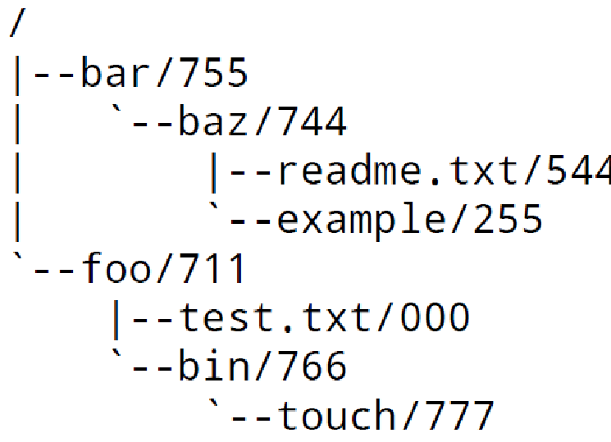 | 18. | 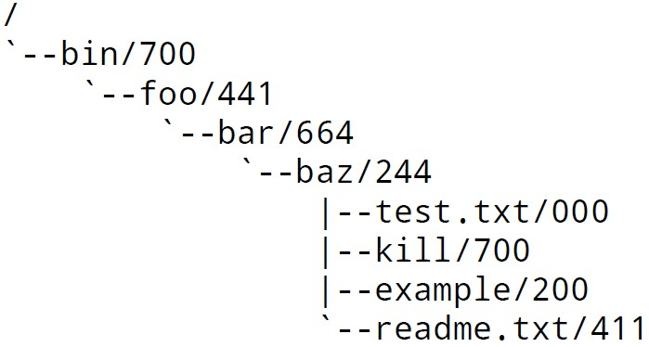
4. | 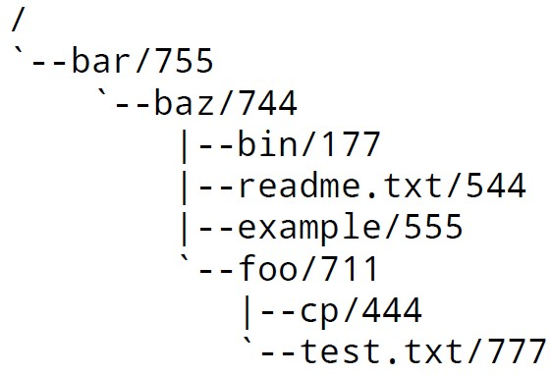 | 19. | 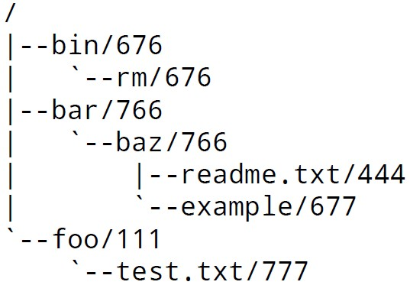
5. | 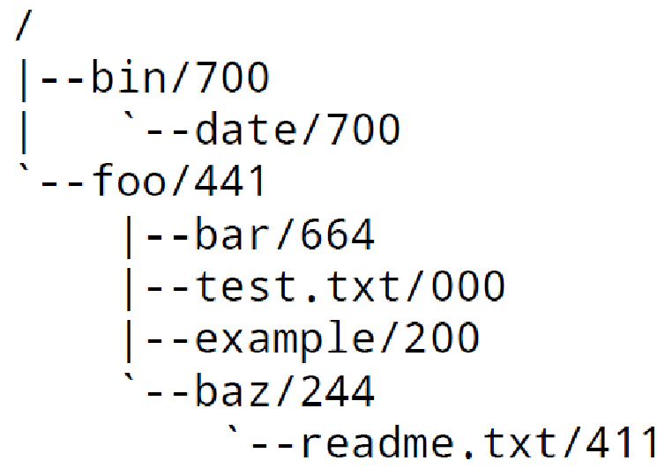 | 20. | 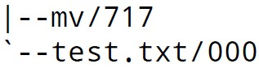  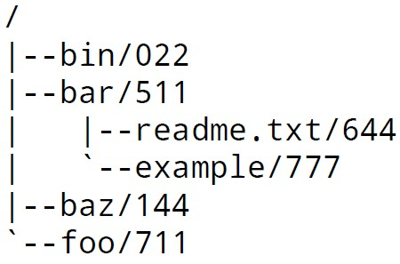
6. | 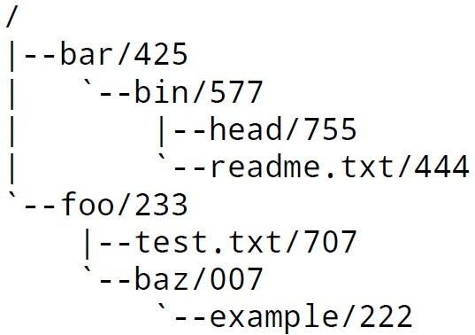 | 21. | 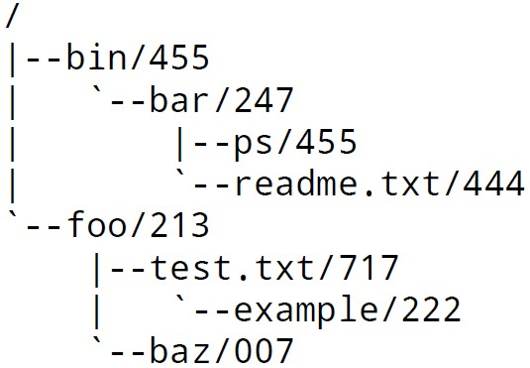
7. | 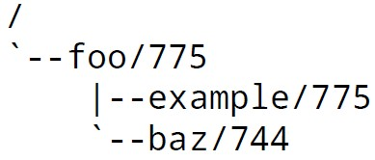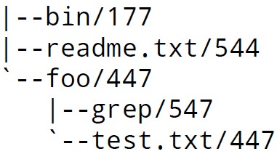 | 22. | 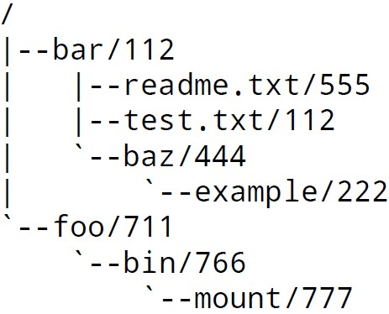

8. | 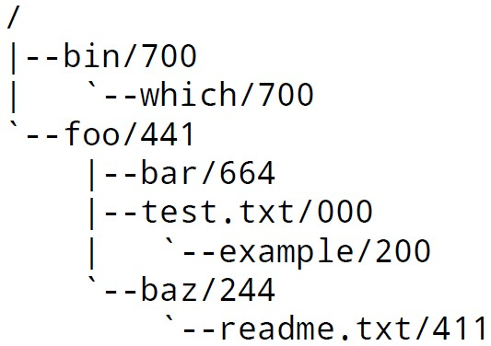 | 23. | 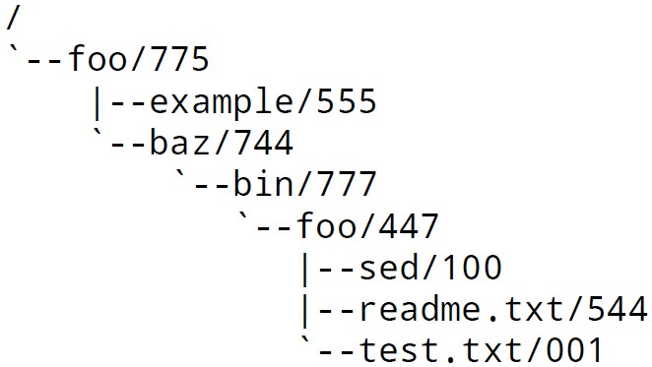
9. | 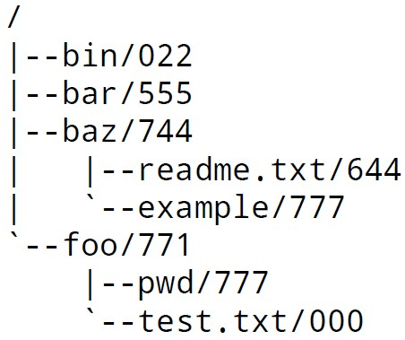 | 24. | 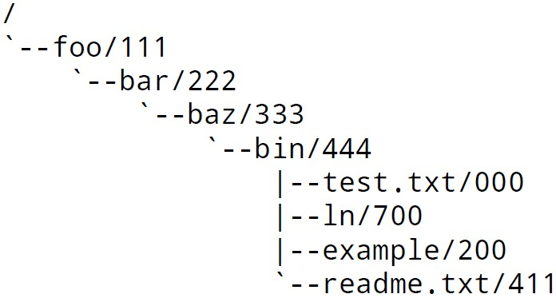
10. | 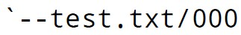  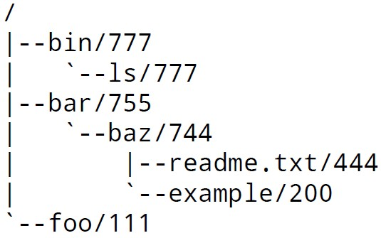 | 25. | 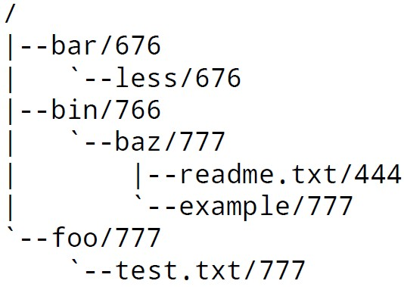
11. | 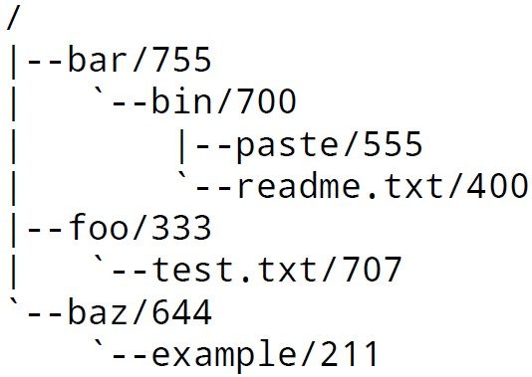 | 26. | 
12. | 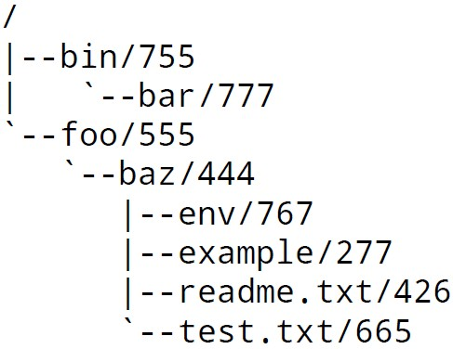 | 27. | 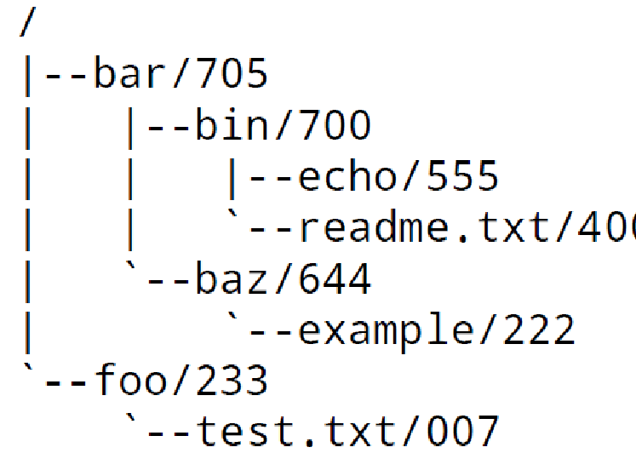
13. | 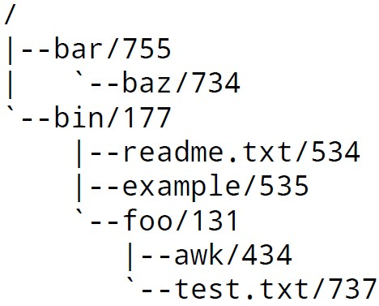 | 28. | 
14. | 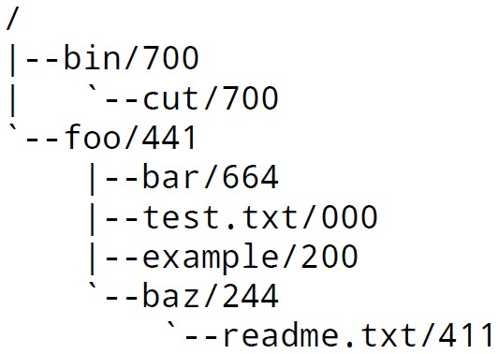 | 29. | 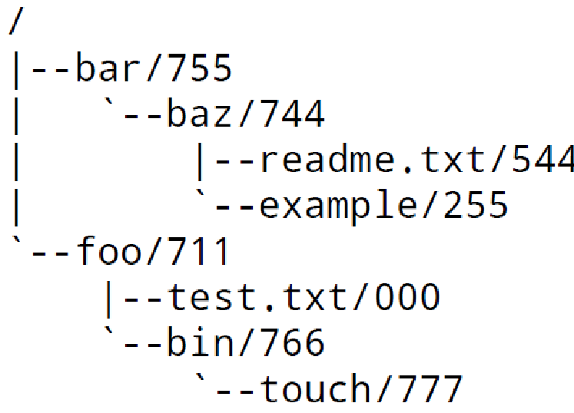
15. | 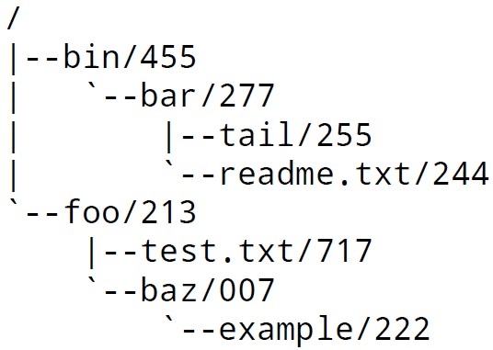 | 30. | 

